**МОДЕЛЬНАЯ ПРОГРАММА СОПРОВОЖДЕНИЯ**

**ЛЮДЕЙ С ИНВАЛИДНОСТЬЮ В ИРКУТСКОЙ ОБЛАСТИ**

**«ОТ РОЖДЕНИЯ ЧЕРЕЗ ВСЮ ЖИЗНЬ»**

**(**

**ПРОЕКТ**

**)**

**Министерство социального развития, опеки и попечительства**

**Иркутской области**

**Региональный ресурсный многопрофильный центр «РОСТ»**

**Ресурсные центры**

**Иркутск, 2024**

|  |
| --- |
| **I. Концепция модели сопровождения**  **1.1. Основная идея** внедрения модели сопровождения **–** создание на территории Иркутской области единой системы социального сопровождения людей с инвалидностью и членов их семей, в том числе семей с детьмиинвалидами и детьми с ОВЗ по месту жительства.  **1.2.** **Правовая основа модели**   * Конституция Российской Федерации * Федеральный закон «О социальной защите инвалидов в Российской   Федерации» от 24.11.1995 N 181-ФЗ (последняя редакция)   * Федеральный закон «Об основах социального обслуживания   граждан в Российской Федерации» №442-ФЗ от 29.12.2013 года   * Федеральный закон «О внесении изменений в отдельные законодательные акты Российской Федерации по вопросам социальной защиты инвалидов в связи с ратификацией Конвенции о правах инвалидов» № 419 от 1 декабря 2014 года * Приказ Министерства труда и социальной защиты РФ от 28 июля 2023 г. N 605н «Об утверждении примерного порядка организации социальной занятости инвалидов» * Приказ Министерства труда и социальной защиты РФ от 26 июня 2023 г. N 545н «Об утверждении порядка разработки и реализации индивидуальной программы реабилитации или абилитации инвалида, индивидуальной программы реабилитации или абилитации ребенка-инвалида, выдаваемых федеральными учреждениями медико-социальной экспертизы, и их форм» * План основных мероприятий, проводимых в рамках Десятилетия детства, на период до 2027 года (распоряжение Правительства Российской Федерации от 23 января 2021 года № 122-р) * Письмо Минтруда России от 01.03.2023 года № 26-2/10/В-2718 «О направлении методических рекомендаций по организации социального сопровождения семей с детьми» * Постановление Правительства Иркутской области от 15 декабря 2014 г. № 650-ПП «О межведомственном взаимодействии исполнительных органов государственной власти Иркутской области в связи с реализацией полномочий в сфере социального обслуживания граждан в Иркутской области». |
| **1.3. Цель внедрения Модели**:обеспечение системной комплексной помощи гражданам с инвалидностью и их семьям c целью повышения их качества жизни и максимально возможной интеграции в общество.  **1.4.** **Задачи деятельности служб и сервисов Модели**:   * проактивное информирование населения о возможности получения мер социальной поддержки, социального обслуживания и сопровождения людей с инвалидностью разных возрастных категорий; * выявление граждан с инвалидностью, в том числе, семей с детьми с инвалидностью и ОВЗ (в отношении семей с детьми в возрасте от рождения до 3- х лет, нуждающихся в услугах ранней помощи), нуждающихся в социальном сопровождении; * обеспечение комплексной реабилитации и социализации граждан с инвалидностью посредством внутриведомственного, межведомственного и межсекторного взаимодействия; * обеспечение бесшовного и непрерывного маршрута сопровождения граждан с инвалидностью от рождения через всю жизнь; * внедрение и использование эффективных служб и сервисов помощи людям с инвалидностью; * организация контроля, аналитической и методической работы, включая мониторинг, оценку эффективности, с целью систематического совершенствования модели сопровождения людей с инвалидностью в Иркутской области.   **1.5.** **Граждане целевой категории**:   * дети-инвалиды, дети с ОВЗ от 0 до 3-х лет и их законные   представители;   * дети-инвалиды и их законные представители ( от 3до 18 лет); * инвалиды старше 18 лет трудоспособного возраста и их законные представители, * инвалиды от 60 лет и старше и их законные представители.   **1.6.** **Принципы организации сопровождения людей с инвалидностью**:   * раннее начало, доступность, последовательность, преемственность, непрерывность реабилитационного, абилитационного процесса и социального сопровождения; * научно обоснованные реабилитационные ( абилитационные ) подходы с доказанной эффективностью проводимых мероприятий и контролем итоговых результатов; * межведомственный подход, межсекторный подход, комплексность реабилитационного, абилитационного воздействия и социального сопровождения; |
| * индивидуальный подход; * предоставление реабилитационных (абилитационных) услуг инвалидам и детям-инвалидам специалистами, обладающими достаточными компетенциями; * инклюзивный подход в социализации людей с инвалидностью и особенностями развития.   **1.6.** **Ресурсное обеспечение:**  **Учредитель –** Министерство социального развития, опеки и попечительства Иркутской области.  **Организации –** операторы социального сопровождения осуществляют выявление, социальное сопровождение и социальное обслуживание граждан целевой категории, указанной в п. 1.5.  Перечень организаций-операторов определен **(Приложение 1).**  **Региональные ресурсные центры** – координаторы деятельности по сопровождению людей с инвалидностью по возрастным группам и направлениям:   * Региональный ресурсно-методический центр ранней помощи детям и их семьям в Иркутской области на базе Областное государственное бюджетное учреждение социального обслуживания «Реабилитационный центр для детей и подростков с ограниченными возможностями» – осуществляет координацию деятельности по социальному сопровождению семей с детьми с инвалидностью, ОВЗ от рождения до 3 лет». * Ресурсный центр полиформатного сопровождения на базе Областного государственного бюджетного учреждения социального обслуживания «Реабилитационный центр для детей и подростков с ограниченными возможностями «Сосновая горка» - осуществляет информационно-методическое обеспечение и координацию социального сопровождения семей с детьми с инвалидностью дошкольного и школьного возраста (от 3-18 лет). * Областное государственное бюджетное учреждение социального обслуживания «Региональный ресурсный реабилитационный центр «Веста» социальное сопровождение граждан с инвалидностью старше 18 лет трудоспособного возраста и их семей, граждан с инвалидностью от 60 лет и старше. * Региональный ресурсный методический центр на базе Областного государственного бюджетного профессионального образовательного учреждения социального обслуживания «Иркутский реабилитационный техникум» - методическое сопровождение уполномоченных учреждений по вопросам: |
| * организации процессов социальной занятости людей с инвалидностью трудоспособного возраста с 3 степенью ограничений к трудовой деятельности в соотвесттвии с ИПРА; * организации профориентационной работы и профподготовки граждан с инвалидностью в возрасте от 14 лет, не имеющих ограничений к трудовой деятельности по ИПРА. * Региональный ресурсный многопрофильный центр «РОСТ» методическое и информационное сопровождение региональной модели, обучение специалистов.   **Организации-соисполнители:**   * организации, предоставляющие социальные услуги населению; * иные организации, предоставляющие услуги по реализации ИПРА, а также медицинские, образовательные, культурно-досуговые услуги.   1.7. Взаимодействие между организациями по реализации Модели сопровождения инвалидов в Иркутской области «От рождения через всю жизнь» осуществляется в рамках:   * соглашения о сотрудничестве между Региональными ресурсными центрами и Организациями-операторами; * соглашения о сотрудничестве между Организациями-операторами и Организациями-соисполнителями.   Схема взаимодействия участников в **Приложении 2.**  **II. Описание модели сопровождения**  2.1 . Основные направления модели сопровождения :   * Организация информационно-просветительской работы с населением * Организация работы по выявлению граждан целевой категории и определение их нуждаемости в социальном сопровождении * Организация работы по социальному сопровождению граждан целевой категории   2.2 . Ключевые технологии реализации модели :   * ранняя помощь * комплексная реабилитация/абилитация * полиформатное сопровождение * социальные услуги в полустационарной форме * социальные услуги в форме социального обслуживания на дому * социальные услуги в стационарной форме |
| * школа ухода и реабилитации * клубная деятельность * социальная занятость * профориентационная работа и профподготовка граждан с инвалидностью в возрасте от 14 лет * сопровождаемое проживание * социальное сопровождение   **2.3 . Организация информационно-просветительской работы с населением**  1) Информационно-просветительская работа осуществляется всеми участниками модели сопровождения на основании медиа-плана **( Приложение**  **3**), утвеждаемого министерством социального развития, опеки и попечительства Иркутской области , и включает в себя:   * информирование о действующих мерах и услугах в отношении людей с инвалидностью; * информирование о ресурсах территорий в части досуговых,   обучающих, развивающих мероприятий, социальной занятости и т.д.;   * разработку дистанционного контента (сайты, видео уроки, памятки, методические материалы, обучающие материалы для родителей/родственников людей с инвалидностью, скрипты по различным ситуациям и т.д.); * демонстрация успешных кейсов социального сопровождения семей, имеющих в своем составе людей с инвалидностью, в том числе детей.   2) Процесс информирования осуществляется в следующих форматах:   * проведение Региональными ресурсными центрами и организациями-операторами просветительской работы с использованием единого узнаваемого стиля Модели сопровождения инвалидов в Иркутской области, в том числе используя собственные ресурсы (сайты, мессенджеры, страницы в социальных сетях и т.д.); * размещение информации о действующих мерах и услугах в отношении людей с инвалидностью и о ресурсах территорий на специализированных сайтах (Раняя помощь, Особое детство Иркутска), на сайтах региональных ресурсных центров по своим направлениям, а также на сайтах организаций-операторов в специально созданных разделах; * размещение рекламы в социальных сетях (группах и профессиональных сообществах ресурсных центров, специализированных группах по направлениям деятельности, группах организаций-операторов) * изготовление памяток, буклетов, наглядных пособий для родителей региональными ресурсными центрами; |
| * распространением памяток, буклетов, наглядных пособий для родителей региональными ресурсными центрами, организаторами-операторами через проект #Соцзащитанасвязи; * информирование и консультирование по вопросам помощи гражданам с инвалидностью при прямом обращении граждан лично или по телефону как специалистами ресурсных центров, так и специалистами организаций-операторов; * размещение наглядной информация с QR-кодом на информационных стендах в учреждениях социального обслуживания, в организациях-партнерах и иных учреждениях региона; * разработка и размещение контента о внедрении модели – Региональный ресурсный многопрофильный центр «РОСТ».   3) Алгоритм взаимодействия при организации информационнопросветительской работы с населением включает в себя:   * разработку шаблонов презентаций, описаний бренда модели сопровождения и передачу всем Региональным ресурсным центрам и Организациям - операторам для использования в оформлении контента для сайтов, родительских групп, методических рекомендаций и иной информационной и просветительской работы осуществляет Региональный ресурсный многопрофильный центр «РОСТ»; * разработку материалов информационной кампании для населения по своим направлениям деятельности и направление их в Региональный ресурсный многопрофильный центр «РОСТ» для распространение через проект Соцзащитана связи осуществляют Региональные ресурсные центры в соответствии с медиа-планом; * размещение Организациями - операторами информационных материалов, направленных Региональным ресурсным многопрофильным центром «РОСТ» осуществляется на всех своих информационных ресурсах.   **2.4. Организация работы по выявлению граждан целевой категории и определение их нуждаемости в социальном сопровождении**   1. Организации-операторы назначают ответственных лиц за выявление людей с инвалидностью, в том числе детей-инвалидов и детей с ОВЗ и членов их семей (далее по тексту – граждане целевой категории). 2. Выявление граждан целевой категории осуществляется посредством :    обработки поступающих выписок из ИПРА в отношении людей с инвалидностью, в том числе детей-инвалидов; |
| * обращения иных организаций в рамках межведомственного и межсекторного взаимодействия в интересах граждан целевой категории. * личного обращения граждан целевой категории * выявление детей с ОВЗ осуществляется посредством взаимодействия Организаций-операторов с учреждениями здравоохранения по месту жительства.   3) В течение 5 рабочих дней после поступления в организацию-оператора обращения от иных организаций в рамках межведомственного и межсекторного взаимодействия или поступления выписки из ИПРА уполномоченные работники организаций-операторов(кураторы по работе с семьей) организуют работу по выявлению нуждаемости в социальном обслуживании и сопровождении, предоставлении услуг иными организациями граждан целевой категории:   * уведомляют граждан целевой категории о возможности получения услуг по социальному сопровождению посредством телефонной связи; * в случае согласия граждан целевой категории на социальное сопровождение согласовывают с ними дату и время встречи по вопросу определения перечня мероприятий по социальному сопровождению ( для граждан с инвалидностью - в соответствии с ИПРА); * фиксируют факт уведомления во вкладке АИС ЭСРН (социальное сопровождение).  1. В случае отсутствия возможности установления телефонной связи с гражданами целевой категории с целью их уведомления о возможности получения услуг по социальному сопровождению или в случае, если по состоянию здоровья граждане целевой категории не могут прибыть в организацию-оператора для определения перечня мероприятий по социальному сопровождению (для граждан с инвалидностью – в соответствие с ИПРА), организация-оператор организует выезд на адрес проживания гражданина или семьи. 2. В случае невозможности установления контакта с гражданами целевой категории двумя первыми способами организация-оператор направляет им уведомление по почте. 3. В день встречи с гражданами целевой категории организация-оператор :  * проводит опрос с целью определения перечня мероприятий по социальному сопровождению, в которых нуждаются граждане целевой категории; * результаты опроса заносит во вкладку АИС ЭСРН (социальное сопровождение). |
| 1. Организациями – держателями реестра учета граждан целевой категории, проживающих на территориях отдельных муниципальных образований, являются организации-операторы. 2. Организациями - держателями реестра учета граждан целевой категории, проживающих на территории Иркутской области, являются Региональные ресурсные центры по направлениям деятельности. 3. Структура порядка выявления /обращения граждан целевой категории в Приложении 4.   **2.5 . Организация работы по социальному сопровождению граждан целевой категории**  Реализация мероприятий по социальному сопровождению осуществляется в рамках межведомственного и межсекторного взаимодействия организациями-операторами с организациями-соисполнителями в сотрудничестве с региональными ресурсными центрами.  1) Межведомственное, межсекторное взаимодействие осуществляется в соответствии с постановлением Правительства Иркутской области от 15 декабря 2014 года № 650-пп «О межведомственном взаимодействии исполнительных органов государственной власти Иркутской области в связи с реализацией полномочий в сфере социального обслуживания граждан в Иркутской области»:   * министерством социального развития, опеки и попечительства   Иркутской области;   * министерством здравоохранения Иркутской области; * министерством образования Иркутской области;  министерством труда и занятости Иркутской области;  министерством юстиции Иркутской области.  1. Взаимодействие с федеральными учреждениями медико-социальной экспертизы в соответствии с Приказом министерства труда и социальной защиты Российской Федерации от 26 июня 2023 г. N 545н «Об утверждении порядка разработки и реализации индивидуальной программы реабилитации или абилитации инвалида, индивидуальной программы реабилитации или абилитации ребенка-инвалида, выдаваемых федеральными учреждениями медико-социальной экспертизы, и их форм». 2. При выявлении семей с несовершеннолетними целевой категории, находящихся в социально опасном положении, нуждающихся в социальном сопровождении, межведомственное взаимодействие осуществляется в соответствии с Федеральным законом от 24 июня 1999 года № 120-ФЗ «Об |
| основах системы профилактики безнадзорности и правонарушений несовершеннолетних».   1. Межведомственное информационное взаимодействие при предоставлении государственных и муниципальных услуг осуществляется в соответствии со статьей 7.1. Федерального закона от 27 июля 2010 года № 210ФЗ «Об организации предоставления государственных и муниципальных услуг». 2. Межведомственное взаимодействие включает :  * обмен информацией, в том числе направление обращений в интересах граждан целевой категории в рамках реализации мероприятий по социальному сопровождению; * координацию деятельности организаций-соисполнителей в рамках реализации мероприятий по социальному сопровождению.  1. Предоставление гарантий трудовой занятости инвалидам осуществляется путем проведения специальных мероприятий, способствующих повышению их конкурентоспособности на рынке труда, в соответствии со статьей 20 и 21 Федерального закона от 24 ноября 1995 года № 181-ФЗ «О социальной защите инвалидов в Российской Федерации» в соответствии с соглашением о сотрудничестве с Центром занятости населения соответствующей территории. 2. Предоставление гарантий социальной занятости инвалидов осуществляется в соответствии с Приказом Министерства труда и социальной защиты РФ от 28 июля 2023 г. N 605н «Об утверждении примерного порядка организации социальной занятости инвалидов» и Распоряжением Правительства Иркутской области от 9 августа 2024 года № 431-рп «О внесении изменения в перечень организаций, уполномоченных на осуществление социальной занятости инвалидов» 3. Мероприятия по социальному сопровождению отражаются в индивидуальной программе предоставления социальных услуг (пункт 2 статья 22 Федерального закона от 28 декабря 2013 года № 442-ФЗ «Об основах социального обслуживания граждан в Российской Федерации»), в связи с чем Организации-операторы:    в случае выявления нуждаемости граждан целевой категории в пакете социальных услуг и мероприятий по социальному сопровождению осуществляют признание их нуждающимися в социальном обслуживании и разрабатывают индивидуальную программу предоставления социальных услуг ( далее – ИППСУ) с перечнем социальных услуг и перечнем мероприятий по социальному сопровождению, вносят в АИС ЭСРН ИО; |
| − в случае выявления нуждаемости граждан целевой категории только в мероприятиях по социальному сопровождению составляют индивидуальную программу социального сопровождения (далее – ИПСС) по форме, утверждённой Приказом министерства социального развития, опеки и попечительства Иркутской области «Порядок предоставления социального сопровождения» и вносят в АИС ЭСРН ИО (социальное сопровождение).  9) Организации-операторы в рамках социального сопровождения осуществляют внутриведомственное, межведомственное и межсекторное взаимодействие с целью оказания гражданам целевой категории социальной помощи, не относящейся к социальным услугам.  В случае отсутствия у территориальной организации, предоставляющей социальные услуги населению, необходимого сервиса, ввиду отсутствия специалистов и возможности оказать услуги необходимые гражданам целевой категории, Организациями–оператораторами:   * направляется запрос в Региональные ресурсные центры по направлениям деятельности и Семейные многофункциональные центры с целью предоставления услуг гражданам специалистами этих учреждений дистанционном формате в соответствии со Стандартом дистанционные услуги могут быть предоставлены: Ресурсными центрами, Реабилитационными центрами и отделениями, Семейными многофункциональными центрами; * с целью организации комплексной помощи семье, полной реализации ИПРА людей с инвалидностью, в том числе детей в территории на основании межведомственного взаимодействия создается **междисциплинарная команда** с привлечением специалистов: психолога, социального педагога, логопеда (при наличие), специалиста по социальной работе, юриста (при необходимости), реабилитолога; * для консультирования родителей (законных представителей, родственников) по вопросам воспитания, ухода, реабилитации людей с инвалидностью организовывается помощь в дистанционном формате либо в областных учреждениях, предоставляющих услуги жителям всех территорий Иркутской области.   10) Для координирования работы по социальному сопровождению семей, имеющих в своем составе людей с инвалидностью в учреждении – операторе назначается ответственное лицо – социальный координатор семьи  (гражданина).  Социальный координатор отвечает за:   организацию системы выявления целевой группы на территории обслуживания, в том числе работу по заключению соглашений о сотрудничестве с организациями-соисполнителями; |
| * взаимодействие с целевой группой; * маршрутизацию семьи в процессе социального сопровождения; * подбор оптимальных для гражданина (семьи) сервисов в зависимости от его нуждаемости и потребности; * консультационное сопровождение семьи в соответствии с Порядком предоставления социального сопровождения; * контролируют выполнение перечня мероприятий социального   сопровождения, в том числе организациями –исполнителями, с учетом перечня мероприятий ИПРА), вносит информацию об исполнении в АИС ЭСРН ИО;   * осуществляет документирование процесса получения гражданами целевой категории социального сопровождения. * осуществляет сбор статистической информации в рамках реализации Модели сопровождения инвалидов на своих территориях, направляют информацию в Ресурсные региональные центры.   11) Ресурсные региональные центры осуществляют :   * методическое сопровождение специалистов организаций-операторов по своим направлениям работы с гражданами целевой категории; * картирование территории Иркутской области по своим направлениям деятельности с целью построения карты ресурсов территорий, позволяющей своевременно и качественно организовать социальное сопровождение (в том числе реализовать ИПРА) граждан целевой категории в территориях в полном объеме; * анализируют потребности граждан целевой категории по своим направлениям и предлагают к внедрению новые службы, технологии, сервисы**,** обеспечивающие более полное и качественное предоставление услуг гражданам целевой категории; * участвуют во внутриведомственном, межведомственном и межсекторном взаимодействии по вопросам сопровождения граждан целевой группы по своим направлениям; * разрабатывают информационный и просветительский контент в рамках реализации Модели сопровождения инвалидов в Иркутской области; * оказывают гражданам целевой категории консультативные услуги, проводят для них обучающие занятия и другое по направлениям деятельности по запросу организации-оператора, в том числе в дистанционном; * осуществляют сбор отчетной документации организаций - операторов по своим направлениям; * ведут статистику работы с целевыми группами; * осуществляют мониторинг своевременности и качества реализации ИПСС, ИППСУ с учетом ИПРА; |

* осуществляют сопровождение деятельности организаций-операторов при составлении и реализации ИПСС, ИППСУ с учетом ИПРА;
* осуществлют взаимодействие с целью обеспечения непрерывности ( бесшовности) сопровождения граждан целевых категорий.

**2.6 . Мониторинг реализации социального обслуживания и сопровождения**

1. Общий контроль за реализацией Модельной программы социального сопровождения граждан с инвалидностью в Иркутской области осуществляет учредитель – министерство социального развития, опеки и попечительства Иркутской области через координаторов социального сопровождения Региональные ресурсные центры.
2. Региональные ресурсные центры осуществляют контроль реализации Модельной программы социального сопровождения граждан с инвалидностью в Иркутской области в части своевременности, полноты и качества реализации перечня мероприятий социального сопровождения организациями-операторами и организациями-соисполнителями.
3. Региональные ресурсные центры осуществляют контроль реализации Модельной программы социального сопровождения граждан с инвалидностью в Иркутской области в следующих форматах:

* проведение супервизий (с выездом на базу организации-оператора и дистационно);
* мониторинга своевременности и качества ведения реестров учёта граждан с инвалидностью;
* экспресс-опрос граждан, находящихся на социальном

сопровождении;

* экспресс-опрос специалистов, осуществляющих социальное сопровождение людей с инвалидностью.

**III. Формы и методы работы по социальному сопровождению граждан с инвалидностью**

Наименование Формы работы по этапу Методы работы по этапу этапа

Выявление Получение сигнала (обращения) о Проведение информационной выявлении инвалида кампании, межведомственный

обмен информацией, телефон

доверия

Первичный сбор информации

Межведомственный обмен

информацией

Установление контакта

Созвон по телефону, выезд на дом,

приглашение на консультацию,

беседа, собеседование, в случае

невозможности устневолаличного

контиактиа направляется

уведомление по адресу

проживания.

Первичная консультация

Консультирование, анкетирование,

опрос, осмотр

Сбор пакета документов

Межведомственный обмен

информацией, делопроизводство

Внесение информации в базу данных

Работа с базами данных

Социально-психологическое

и

социально-правовое консультирование

Первичная информационная

поддержка

Первичная психологическая

поддержка

Первичная юридическая

поддержка

Диагностико-

прогностический

Анализ документации

Методы экспертизы

Определение

перечня

мероприятий

социального сопровождения

Опрос, осмотр, Методы

экспертизы

Составление

программы

социального

сопровождения инвалида или внесение

мероприятий

социального

сопровождения в ИПСУ

Методы программно-целевого

моделирования и прогнозирования

Согласование

программы

с

гражданином

Собеседование, опрос,

делопроизводство

Реализационный

Реализация мероприятий социального

сопровождения в рамках ИПСУ или

ИПСС

Методы социального

сопровождения

**Приложения**

**Приложение 1**

**Перечень организаций-операторов социального сопровождения**

**ФИО**

**Наименование государственного Электронная**

**№ директора Адрес Телефон**

**учреждения почта**

**учреждения**

Областное государственное бюджетное

669452, Иркутская учреждение «Управление социальной Миленькая область, Аларский (39564) ala_kutulik@mail.r

1. защиты и социального обслуживания Галина

р-н, п. Кутулик, 371-39 u населения по Аларскому району» Прокопьевна

# ул. Советская, 24

Сайт: http://усзн-аларск.рф/

Областное государственное бюджетное 665824, Иркутская

учреждение социального обслуживания область, г. 8 (3955) 54-30-

«Региональный ресурсный Грешилова Ангарск, 189 10, 54-13-08 vesta-

2. реабилитационный центр «Веста» Наталья квартал, 15А angarsk@mail.ru

# Васильевна

Сайт учреждения: http://vestaan.ru

# 666391, Иркутская

# область,

# Балаганский район, (39548)

Областное государственное бюджетное п. Балаганск, 50-3-61 , учреждение «Управление социальной Федосеева ул. Юбилейная, 9 50-0-35 , udsznbalagansk@y

3. защиты и социального обслуживания Валентина 666391, Иркутская 50-8-05 , andex.ru населения по Балаганскому району» Валерьевна область, 50-7-40 ,

Сайт: http://усзн-балаганск.рф/ Балаганский район, 50-4-08 ,

# п.Балаганск, 50-1-71

ул.Орджоникидзе, д.12

Областное государственное бюджетное Иркутская область,

(39537) 91-307, учреждение «Управление социальной Педранова Баяндаевский

912-23, 91-267,

4. защиты и социального обслуживания Галина район, uszn226@mail.ru

91-131,91-239, населения по Баяндаевскому району» Ивановна с. Баяндай, ул.

# 91-249

Сайт: https://баяндай-соцзащита.рф/ Некунде, д. 131

Областное государственное бюджетное 666901, Иркутская учреждение «Управление социальной Башмакова область,

uszson-

1. защиты и социального обслуживания Светлана г. Бодайбо, (39561) 5-10-48

bodaibo@yandex.ru населения по Бодайбинскому району» Геннадьевна ул. Октябрьская,

Сайт: http://усзсон-бодайбо.рф/ 21 А.

Областное государственное бюджетное

учреждение «Управление социальной 669311, Иркутская (39538)

Павлова защиты и социального обслуживания область, Боханский 251-91, bohansobes@rambl

1. Елизавета

населения по Боханскому району» район, п. Бохан, 253-08, er.ru

# Владимировна

Сайт: http://усзн-бохан.рф/ работа временно ул. Ленина, д. 27 91-613 приостановлена

Областное государственное бюджетное

665708, Иркутская учреждение «Управление социальной Залицаева (3953) 45-92-79, область, г. Братск, uszn-

7. защиты и социального обслуживания Людмила 45-63-28, 45-60ул. Подбельского, bratsk@mail.ru населения по Братскому району» Николаевна 80, 45-54-89

# д. 28

Сайт: https://uszn-br.ru/

Областное государственное бюджетное 665388, Иркутская

учреждение «Управление социальной область, г. Зима, (39554) 3-10-98,

Германова zima@sobes.admirk защиты и социального обслуживания Ангарский 3-28-56, 3-13-13,

1. Елена .ru,

населения по городу Зиме и Зиминскому микрорайон, д. 42 3-27-98, 3-29-12,

Викторовна csozima@mail.ru району» ул. Максима 3-27-03

Сайт: http://kcson-zima.irk.socinfo.ru/ Горького, д. 65

1. Областное государственное бюджетное Литвинова 665700, Иркутская (3953) 45-67-22 priemnaya@bratsk-

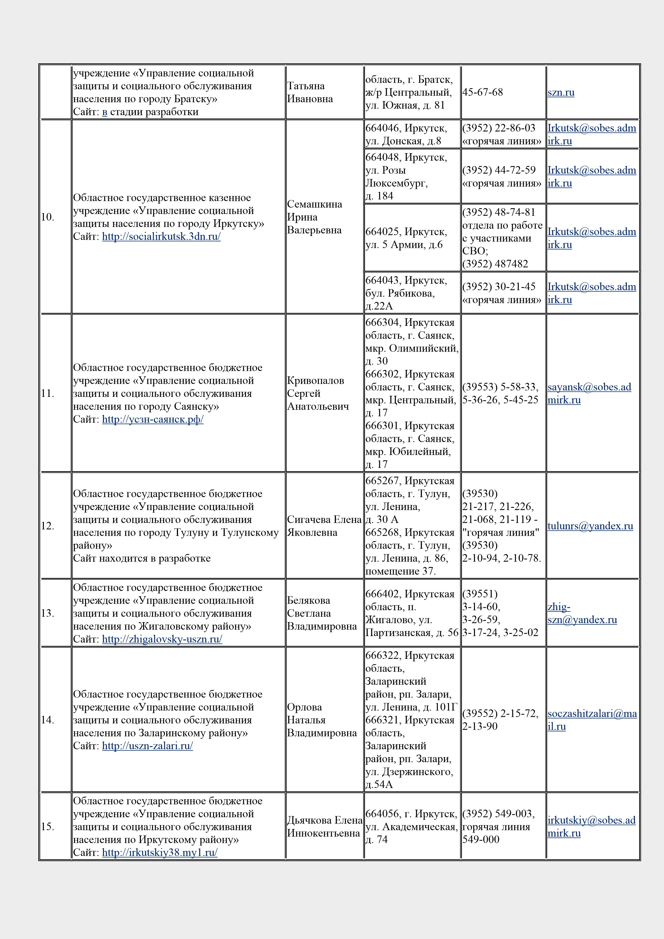

# 666504, Иркутская

Областное государственное бюджетное область, учреждение «Управление социальной Казачинско- (39562) 4-15-52 ,

Широбокова защиты и социального обслуживания Ленский район, 4-14-00, umsrop.kazlensk@r

16. Ксения

населения по Казачинско-Ленскому р.п. 4-06-40 ambler.ru

Геннадьевна району» Магистральный, 4-05-45

Сайт:&nbsp;https://uszn-kazlen.ru/ ул. 17 съезда

# ВЛКСМ, д. 16

# 666203, Иркутская

Областное государственное бюджетное область, Качугский

учреждение «Управление социальной Васильева район, рп. Качуг, 8(39540) 32-0-25

17. защиты и социального обслуживания Любовь ул.Первомайская, 31-0-20 priutotdel@mail.ru населения по Качугскому району» Алексеевна д.3 31-1-11 Сайт: http://kachug-kcson.ucoz.org/ ул.Ленских

# Событий, 26

666702, Иркутская область,

# г. Киренск, мкр-н

# Арбатский

# Мельничный,

# Николай

# ул. Сибирская, д.21

Областное государственное бюджетное Алексеевич

666703, Иркутская (39568) 3-25-45, учреждение «Управление социальной Сычегир область, 3-29-92, 430-66, uszson_kirenskзащиты и социального обслуживания Никита

18. г. Киренск, 444-04 katanga_2023@mai

населения по Киренскому району и Митрофанович ул. Галата и (39560) 21-7-82, l.ru

Катангскому району» – зав.

Леонова, д. 9 89501285072

Сайт: в процессе разработки отделением в

# 666611, Иркутская

Катангском робл., Катангский не район,

с. Ербогачен, ул.Чкалова, д.11

Областное государственное бюджетное

учреждение «Управление социальной Виноградова 665302, Иркутская

1. защиты и социального обслуживания Юлия область, п. Куйтун, (39536) 5-19-11 kuitun-szn@mail.ru населения по Куйтунскому району» Витальева ул. Ленина, д. 35

Сайт: http://усзн-куйтун.рф/

Областное государственное бюджетное учреждение «Управление социальной Первухина 666811, Иркутская

(39569) 21-790, depsozmam@mail.r

1. защиты и социального обслуживания Зинаида область, п. Мама,

22-070, 21-281 u населения по Мамско-Чуйскому району» Ивановна ул. Связи, д. 4

Сайт: http://uszn-mama.ru/

(39566) 3-34-58 ,

# 665653, Иркутская

# 3-07-10

Областное государственное бюджетное область,

Единый учреждение «Управление социальной Шакирянова г. Железногорск-

контактный

1. защиты и социального обслуживания Татьяна Илимский, квартал zhel_dszn@mail.ru

центр: населения по Нижнеилимскому району» Викторовна 8 , д. 1А

88001000001

Сайт находится в разработке Квартал 6, д. 16А,

88001009925 помещение 1

(39566) 31338

Областное государственное бюджетное 665103, Иркутская

учреждение «Управление социальной Шаповалова область, (39557)7-16-20, uszn-

1. защиты и социального обслуживания Людмила г. Нижнеудинск, 89914352699, nizhneudinsk@yan населения по Нижнеудинскому району» Михайловна ул. 2-я 89914354357 dex.ru Сайт: http://uszn-nu.ru/ Пролетарская, 14

# 669401, Иркутская

Областное государственное бюджетное область, Нукутский (39549) 211-86 , учреждение «Управление социальной Алексеева

# р-н, п. 210-56 ,

23. защиты и социального обслуживания Марина nuk-oszn@mail.ru

Новонукутский ул. 212-67 , населения по Нукутскому району» Валерьевна

# Чехова, д. 26 218-15

Сайт:http://нукут-усзн.рф/

# ул. Гагарина 9

1. Областное государственное бюджетное Дудеева 666130, Иркутская (39558) dszn-

учреждение «Управление социальной область,

защиты и социального обслуживания Александра Ольхонский район,

52-079, 52-326 olhon@mail.ru населения по Ольхонскому району» Михайловна с. Еланцы, ул. Сайт: http://uszn-olhon.ucoz.org Бураева, д. 6

Областное государственное бюджетное 669200, Иркутская

учреждение «Управление социальной Петрова область, с. Оса, (39539) 31-2-53

1. защиты и социального обслуживания Наталья ул. Набережная, 48 (39539)32-1-53 uszsonosa@mail.ru населения по Осинскому району» Гумаровна Б (39539)32-2-77 Сайт: http://оса-усзн.рф/ ул. Котовского, д.6

Областное государственное бюджетное

665900, Иркутская учреждение «Управление социальной Штыкина область, г. (39544) 5-21-33, ya.sluddszn@yande

1. защиты и социального обслуживания Татьяна

Слюдянка, 5-17-04, 51-1-29 x.ru населения по Слюдянскому району» Владимировна ул. Ржанова, д.4

Сайт: http://усзн-слюдянка.рф/

665003, Иркутская область,

Областное государственное бюджетное г. Тайшет, м-он учреждение «Управление социальной Береснева Пахотищева, стр.

* 1. 2-69-12 uszson.tayshet@ma

1. защиты и социального обслуживания Светлана 24 Н
   1. 2-18-16 il.ru населения по Тайшетскому району» Владимировна 665000 Иркутская

Сайт находится в разработке область,

г. Тайшет, ул. Андреева, д.12

Областное государственное бюджетное 665452, Иркутская

учреждение «Управление социальной область,

Воронина защиты и социального обслуживания г. Усолье-

1. Елена (39543) 603-10 udszn@irmail.ru

населения по городу Усолье-Сибирское и Сибирское, Владимировна

Усольскому району» ул. Богдана

Сайт: http://usolieuszn.ucoz.ru Хмельницкого,32

Областное государственное бюджетное

666684, Иркутская учреждение «Управление социальной

Горобец область, защиты и социального обслуживания (39535) 3-65-88,

1. Тамара г. Усть-Илимск, пр. udszn@mail.ru населения по городу Усть-Илимску и Усть 3-60-93

# Михайловна Дружбы народов,

Илимскому району»

# д. 46

Сайт: http://uszn38.my1.ru

Областное государственное бюджетное

666781, Иркутская учреждение «Управление социальной Кобзева

область, (39565) 5-70-00,

30. защиты и социального обслуживания Анна uszson38@mail.ru

г. Усть-Кут, 5-87-03 населения по Усть-Кутскому району» Сайт: Юрьевна ул. Речников, д.5 https://uszson38.ru/

# 666352, Иркутская

Областное государственное бюджетное область, Усть- (39545) 319-45,

учреждение «Управление социальной Чемезова Удинский район, 319-59, 311-46,

ust-

31. защиты и социального обслуживания Валентина р.п. Усть-Уда, 318-30

uda_sobes@mail.ru населения по Усть-Удинскому району» Николаевна ул. Пушкина, 9 (39545) 31-6-88, Сайт: http://усть-удасзн.рф ул.Комсомольскаяд 31-5-11, 31-3-11

# .18

Областное государственное бюджетное

учреждение «Управление социальной 665415, Иркутская (39546) 5-31-19,

Прокофьева защиты и социального обслуживания область, 5-10-45. Телефон cheremhovo@sobes

32. Людмила

населения по городу Черемхово, г. Черемхово, горячей линии .admirk.ru

# Петровна

Черемховскому району и городу Свирску» ул. Ленина, д.18 (39546) 5-08-24

Сайт: http://chersobes.ru

Областное государственное бюджетное 665513, Иркутская учреждение «Управление социальной область, Чунский

Титова Ирина (39563) 515-01, chunskiy@sobes.ad 33. защиты и социального обслуживания район, р.п.

Анатольевна 515-02, 515-03 mirk.ru населения по Чунскому району» Чунский,

Сайт: http://соцзащита-чунский.рф/ ул. Фрунзе, 15Б

34. Областное государственное бюджетное Мирошникова 666034, Иркутская (39550) 4-14-10, shelehov@sobes.ad

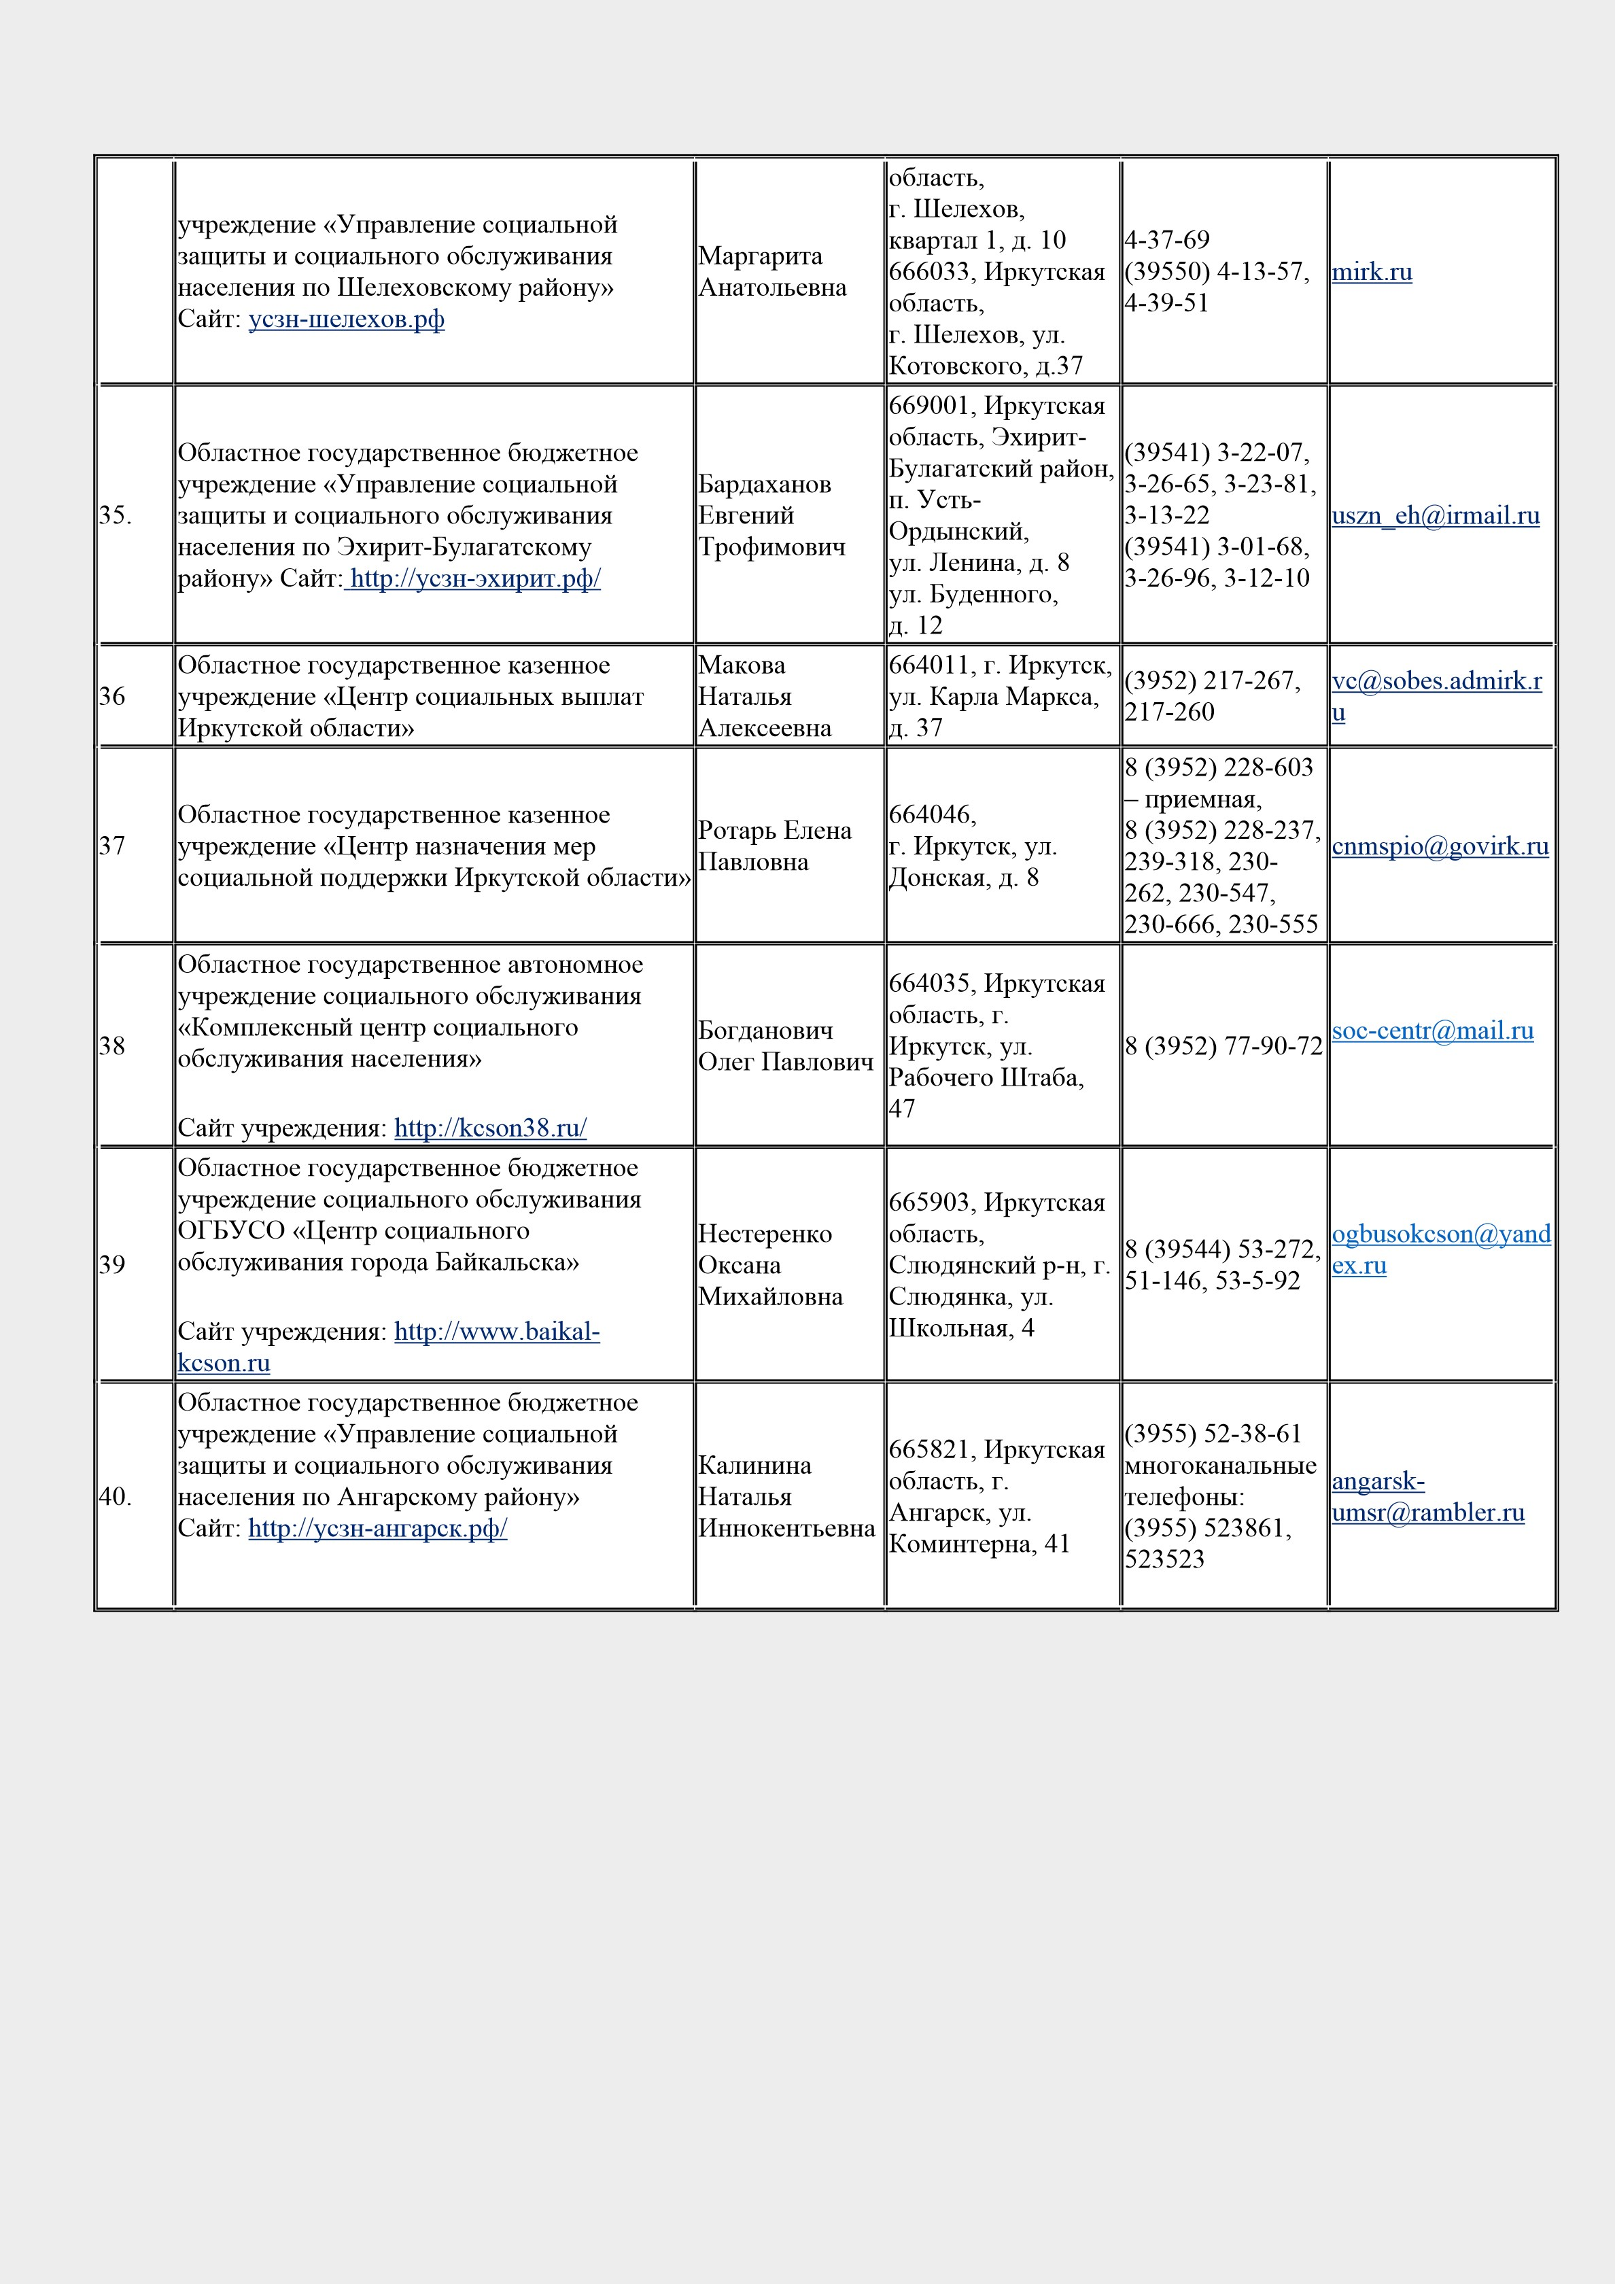

**Приложение 2**

Схема взаимодействия между участниками реализации Модельной программы социального сопровождения людей с

инвалидностью в Иркутской области «От рождения через всю жизнь»

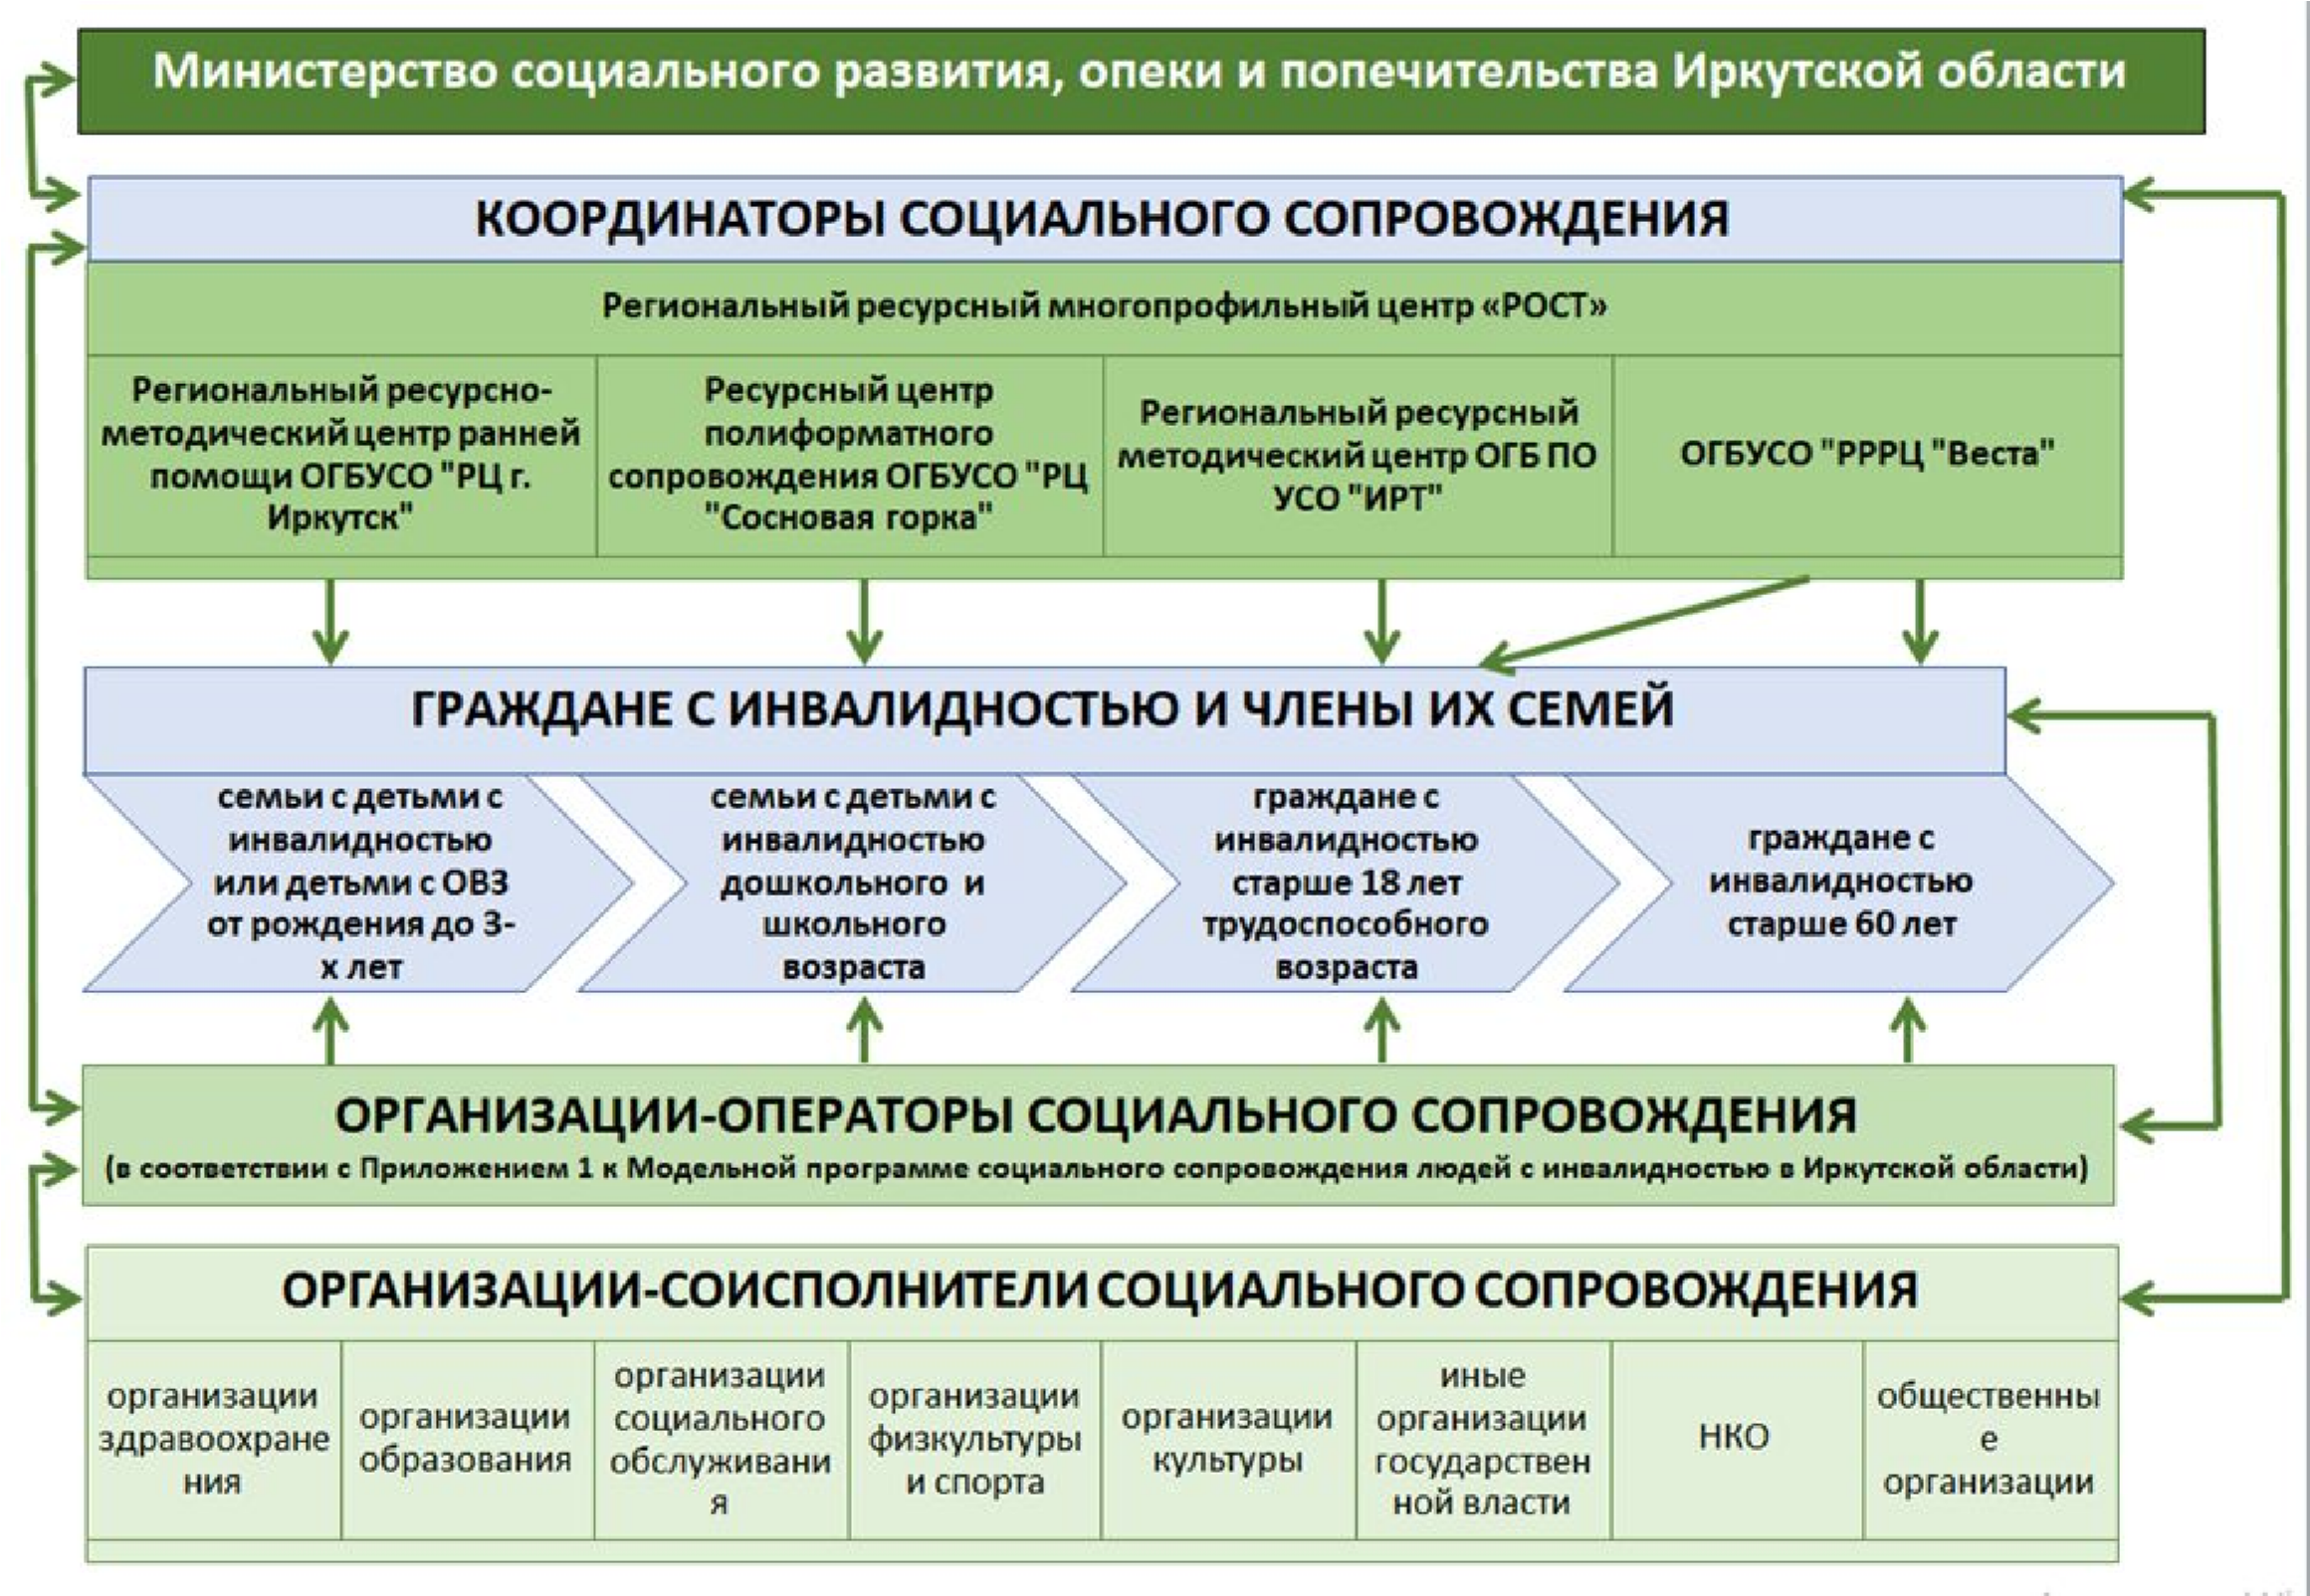

**Приложение 3**

**План информационной кампании на период 2024 и плановый период 2025 года**

Ресурс

Периодичность

Семейкина Татьяна

Владимировна

-

ОГБУСО

«Реабилитационный

центр для детей и

подростков с

ограниченными

возможностями»

Самсонова Галина

Петровна

-

ОГБУСО

«Реабилитационный

центр для детей и

подростков с

ограниченными

возможностями

«Сосновая горка»

Грешилова Наталья

Васильевна

ОГБУСО

-

«Региональный

ресурсный

реабилитационный

центр «Веста»

Павлюк Роман

Леонидович

-

ОГБПОУСО

«Иркутский

реабилитационный

техникум»

**Тема**

**Ранняя помощь**

**Тема**

**Сопровождение семей**

**с детьми-инвалидами**

**Тема**

**Сопровождение**

**людей с**

**инвалидностью**

**Тема**

**Профориентация лиц с**

**инвалидностью,**

**социальная занятость**

https://orc-rrmc.ru/

https://

osoboedetstvo38.ru/

http://vestaan.ru/?

yandex-source=desktop-

maps

Разработка сайта по

социальной занятости

инвалидов

Сайт

учреждения

Не реже 1 раза в

неделю

новости

новости

новости

новости

Не реже 1 раза в

месяц

Информационно-

методические

материалы для

родителей

родственников

(

)

Информационно-

методические

материалы для

родителей

)

(

родственников

Информационно-

методические

материалы для

родителей

(

родственников

)

Информационно

методические

материалы для

родителей

(

родственников

)

Не реже 1 раза в

месяц

Вопрос-ответ

Вопрос-ответ

Вопрос-ответ

Вопрос-ответ

Не реже 1 раза в

месяц

Информация о

сервисах (службах)

ИО в разрезе своего

направления

Информация о сервисах

(

службах) ИО в разрезе

своего направления

Информация о

сервисах (службах) ИО

в разрезе своего

направления

Информация о сервисах

(

службах) ИО в разрезе

своего направления

Постоянно

Дистанционный

Дистанционный сервис

Дистанционный сервис

Дистанционный сервис

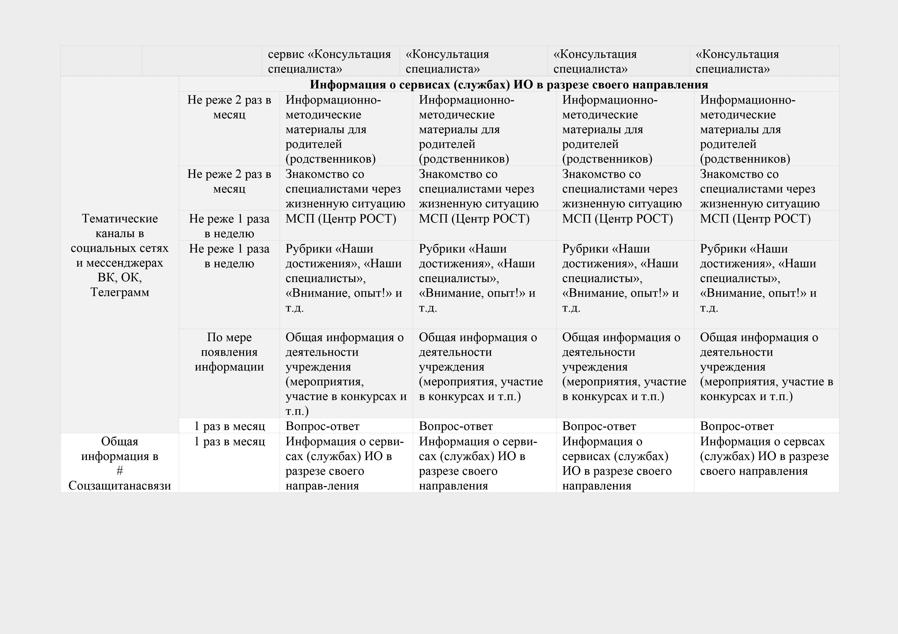

(

Центр РОСТ,

УСЗСОН,

КЦСОН, ЦСО)

1

раз в 2 месяца

Успешные кейсы или

отзывы

родственников,

пациентов,

специалистов о

ранней помощи

Лучшие практики или

отзывы родственников,

пациентов,

специалистов об

удачной реабилитации

Лучшие практики или

отзывы

родственников,

пациентов, специали-

стов об удачной

реаби-литации

Лучшие практики или

отзывы родственников,

пациентов, специалистов

об удачной

реабилитации

1

раз в месяц

Информационно-

методические

матери-алы для

родителей

(

родственников

)

Информационно-

методические

материалы для

родителей

(

родственников

)

Информационно-

методические

материалы для

родителей

(

родственников

)

Информационно

методические материалы

для родителей

(

родственников

)

1

раз в месяц

Вопрос-ответ

Вопрос-ответ

Вопрос-ответ

Вопрос-ответ

по мере

появления

информационны

х поводов

Новые сервисы в

ранней помощи

Новые сервисы в

реабилитации

Новые сервисы в реа-

билитации

Новые сервисы в

реабилитации

по мере появле-

ния информа-

ционных пово-

дов

Социальная занятость

(

публикации,

социальные ролики)

Социальная занятость

(

публикации, социаль

ные ролики)

по мере появле-

ния информа-

ционных пово-

дов

Информация

анонсы) семинаров,

(

обучающих

мероприятия для

родителей

родственников

(

)

Информация (анонсы)

семинаров, обучающих

мероприятия для

родителей

(

родственников

)

Информация (анонсы)

семинаров,

обучающих

мероприятия для

родителей

(

родственников

)

Информация (анонсы)

семинаров, обучающих

мероприятия для

родителей

(

родственников

)

**Контент по мере появления информационных поводов для размещения в #соцзащитанасвязи:**

|  |
| --- |
| Итоги участия учреждения в областных, региональных мероприятиях. Формирование общего обзорного материала от всех учреждений. Срок размещения – 3 дня после окончания мероприятия.  **Регулярный контент:**   1. **Методические материалы, рекомендации, памятки в формате PDF, видео или советы специалистов** 2. **Знакомство со специалистами учреждения**   Формат: Подборка фотографий, видео  В каждой статье можно представлять одного специалиста, рассказывая о его образовании, опыте работы и достижениях. Какие услуги оказывают специалисты и какая категория людей может ими воспользоваться.   1. **Информация о сервисах через жизненную ситуацию** Формат: Подборка фотографий или один макет   Посвятите каждую публикацию одному из сервисов вашего учреждения, расскажите о нем через призму жизненных ситуаций.   1. **Отзывы родственников, пациентов, специалистов об удачной реабилитации**   Формат: Фотографии, видео  Поделитесь вдохновляющими историями детей и подростков, которые достигли значительных успехов в реабилитации, а также расскажите о тех, кто смог преодолеть трудности (с согласия самого подопечного и его родственников).  Побеседуйте с родственниками ваших подопечных, задайте им вопросы о впечатлениях от пребывания в вашем учреждении: как проходила реабилитация, какие специалисты были рядом, кто помогал, кого бы хотели поблагодарить и за что, какие советы могли бы дать людям, оказавшимся в подобной ситуации и т.п. Вопросы могут меняться в зависимости от ситуации.   1. **Вопрос-ответ**   Поделитесь ответами на частые вопросы, которые задают специалистам пациенты и родители.   1. **По разделу Общая информация** **в #Соцзащитанасвязи –** информация направляется в Центр РОСТ |

Приложение 4

Структура порядка выявления /обращения граждан целевой категории

1

. При первичном обращении граждан специалист

родителя/законного

ребенка,

данные

вносит

гражданина

в

инвалидностью

с

представителя,

ЭСРН

;

ребенка,

данные

Внесение,

2.

актуализация

родителя/законного

представителя,

гражданина

с

инвалидностью в

ЭСРН

повторно обратившихся;

3

.Консультирование гражданина с инвалидностью,

родителя/законного представителя

4

.Принятие решения о предоставлении гражданину

инвалидностью

с

социального

форм

и

видов

обслуживания;

.Составление (ИППСУ, сучетом ИПРА), ИПСС

7

координатора,

.Закрепление

с

8

работающего

инвалидом и его семьей из УСЗ и СОН;

в

нуждающихся

.Передача

информации

9

о

социальных услугах в ресурсные центры;

10

.Ведение документации по обращению граждан и

предоставлению услуг;

Обмен

информацией

услуг

с

поставщиками

11.

и

мед.показаниям

по

консульти-рование

(

противопоказаниям)

**Выявление /обращение**

**граждан с инвалидностью**

**Ресурсные центры**

**УСЗиСОН, КССОН г. Иркутска, УСЗН**

**г. Иркутска, ЦСО г. Байкальска**

АИС ЭСРН (единая база получателей

услуг)

1.

Получение информации из УСЗ и СОН об

нуждающихся

в

социальных

обращении

(

услугах

реабилитации),

сопровождении

гражданина с инвалидностью и его семьи;

информации

.Передача

2

в

нуждающихся

о

социальных услугах в УСЗ и СОН;

**Иные организации, указанные в п. 1.6.**

Приложение 5

Структура порядка социального обслуживания и социального сопровождения.

28

Организации

культуры

Организации

Минтруда

Организации

физкультуры и спорта

**Межведомственное взаимодействие**

Учреждения СО

Организации

здравоохранения

Организации

образования

СО НКО

**Получатели услуг**

**Ресурсные центры**

**УСЗ и СОН**

**Оператор**

помощь

1.

Консультативная

гражданам

с

инвалидностью, в том числе, семей с детьми с

инвалидностью и ОВЗ

сопровождение

Методическое

оператора

2.

УСЗ и СОН

.Сопровождение в реализации ИПСС, ИППСУ

1

с учетом ИПРА;

. Контроль исполнения ИПСС, ИППСУ с

2

учетом ИПРА;

3

. Взаимодействие с ресурсными центрами